**Тема: « Освоение космоса»**

В 50-60-е годы советские учёные и инженеры вели большую исследовательскую и научную работу. Результаты этой работы использовались в промышленности, авиастроении, для улучшения повседневной жизни людей. Самым выдающимся событием стало освоение космоса.

Группу учёных, которые начали строить космические ракеты, возглавил Сергей Павлович Королёв.

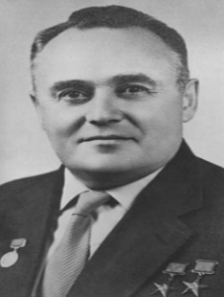

Прочитай учебник стр.241-242

* Что произошло в 1957 году? Запиши в тетрадь.
* Найти в тексте и запиши описание первого искусственного спутника Земли
* Королев вместе с другими учеными начал создавать ракеты, в которых могли бы летать в космос люди. Но сначала в космос отправились две маленькие собачки, запиши их имена.

В небольшом городке Чкаловске, недалеко от Москвы, был создан Центр подготовки космонавтов

Несколько самых лучших военных летчиков были отобраны в первый отряд космонавтов. С утра до позднего вечера будущие космонавты тренировались и учились управлять космическим кораблем. Только один из них – самый лучший должен был стать первым космонавтом.

А в это время ученые и инженеры строили первый космический **корабль «Восток»,** на котором полетит космонавт

Военные строители готовили место для запуска космического корабля. Это место называлось **космодром**

Найдите в тексте и прочитайте биографию Гагарина.

**12 апреля 1961 года** *Юрий Алексеевич Гагарин на космическом корабле «Восток» совершил первый в истории человечества полет в космос (Сделай в тетради ленту времени)*

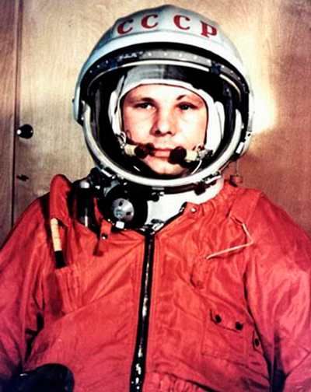

Через два года в 1963 году в космос была отправлена первая женщина-космонавт Валентина Владимировна Терешкова

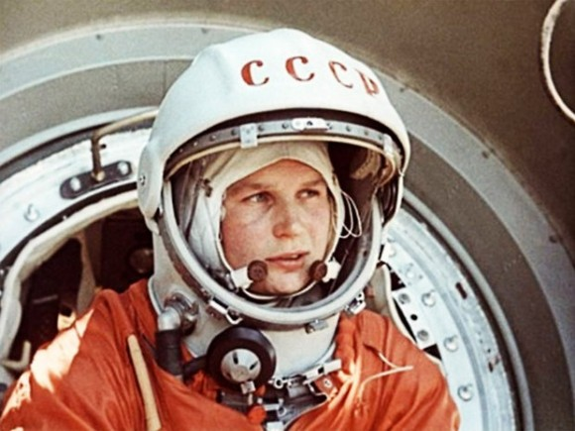

Сегодня уже десятки космонавтов побывали в космосе, но человечество никогда не забудет первого в мире космонавта.

**12 апреля** каждый год во всем мире празднуют **День космонавтики**